Daniel Augusto Bautista Mora

**Taller 24**

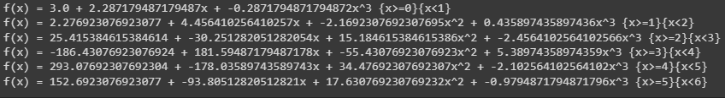

Lagrange: 3.41

Trazados cúbicos: 3.25

